Chú í làm theo thứ tự nha
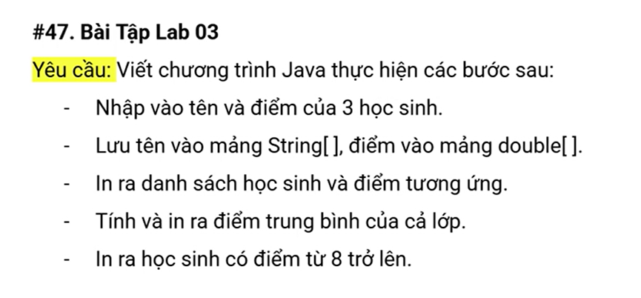
Thêm một cái là in ra sinh viên có điểm số cao nhất nha

Thêm vào vị trí rồi nhập phần tử
s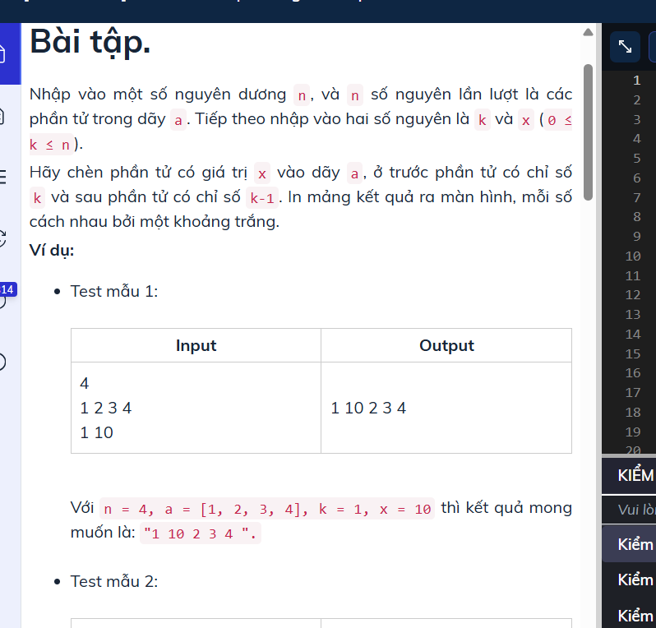

Xóa phần tử
